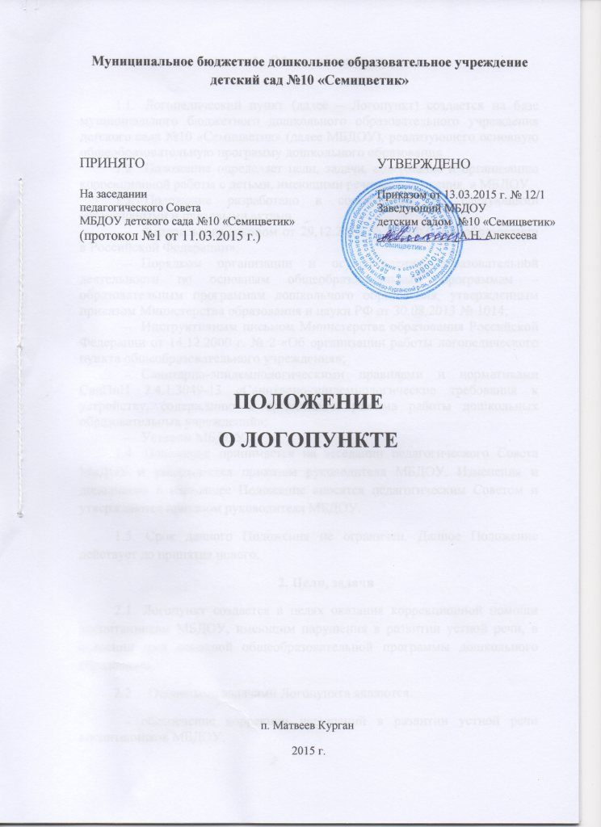

1.Общие положения

  - Логопедический пункт (далее – Логопункт) создается на базе муниципального бюджетного дошкольного образовательного учреждения детского сада №10 «Семицветик» (далее МБДОУ), реализующего основную общеобразовательную программу дошкольного образования.
  - Положение определяет цели, задачи, содержание и организацию коррекционной работы с детьми, имеющими речевые нарушения, в МБДОУ.
  - Положение разработано в соответствии со следующими нормативными и правовыми актами:
  - Федеральным законом от 29.12.2012 № 273-ФЗ «Об образовании в Российской Федерации»;
  - Порядком организации и осуществления образовательной деятельности по основным общеобразовательным программам – образовательным программам дошкольного образования, утвержденным приказом Министерства образования и науки РФ от 30.08.2013 № 1014;
  - Инструктивным письмом Министерства образования Российской Федерации от 14.12.2000г. № 2 «Об организации работы логопедического пункта общеобразовательного учреждения»;
  - Санитарно-эпидемиологическимиправилами и нормативами СанПиН 2.4.1.3049-13 «Санитарно-эпидемиологические требования к устройству, содержанию и организации режима работы дошкольных образовательных учреждений»;
  - Уставом МБДОУ.
1.4. Положение принимается на заседании педагогическогоСовета МБДОУ и утверждается приказом руководителя МБДОУ. Изменения и дополнения в настоящее Положение вносятся педагогическим Советом и утверждаются приказом руководителя МБДОУ.
1.5. Срок данного Положения не ограничен. Данное Положение действует до принятия нового.
2. Цели, задачи
2.1. Логопункт создается в целях оказания коррекционной помощи воспитанникам МБДОУ, имеющим нарушения в развитии устной речи, в освоении ими основной общеобразовательной программы дошкольного образования.
2.2 Основными задачами Логопункта являются:
  - обеспечение коррекции нарушений в развитии устной речи воспитанников МБДОУ;
  - своевременное выявление особых образовательных потребностей воспитанников МБДОУ, обусловленных недостатками в их речевом развитии;
  - обеспечение индивидуально ориентированной психолого-медико-педагогической помощи воспитанникам с нарушениями речи с учетом особенностей их психофизического развития и индивидуальных возможностей;
  - обеспечение возможности освоения и преодоления трудностей воспитанниками с нарушениями речи в освоении основной общеобразовательной программы дошкольного образования;
  - обеспечение интеграции коррекционной помощи и образовательного процесса с воспитанниками, имеющими нарушения речи;
  - профилактика нарушений в развитии устной и письменной речи воспитанников МБДОУ;
  - профилактика нарушений в развитии устной речи воспитанников раннего возраста;
  - обеспечение взаимодействия в разработке и реализации коррекционных мероприятий педагогических, медицинских работников МБДОУ и других организаций, специализирующихся в области оказания поддержки детям, имеющим нарушения речи;
  - разъяснение специальных знаний по логопедии среди педагогических работников, родителей (законных представителей) МБДОУ;
  - обеспечение взаимодействия с родителями (законными представителями) воспитанников МБДОУ по преодолению речевых нарушений;
  - повышение педагогической компетентности родителей (законных представителей) в вопросах развития и воспитания детей дошкольного возраста, имеющих речевые нарушения.

3. Направления деятельности Логопункта
3.1. Коррекционное:
  - создание условий, направленных на коррекцию речевого развития воспитанников и обеспечивающих достижение воспитанниками, имеющими нарушения речи уровня речевого развития, соответствующего возрастной норме.
3.2. Мониторинговое:
  - отслеживание динамики речевого развития детей, их успешности в освоении основной общеобразовательной программы дошкольного образования.
3.3. Профилактическое:
  - создание условий, направленных на профилактику нарушений в развитии устной и письменной речи воспитанников дошкольного возраста.
3.4. Просветительское:
  - создание условий, направленных на повышение профессиональной компетентности педагогических работников МБДОУ, педагогической компетентности родителей (законных представителей) в вопросах развития и воспитания детей дошкольного возраста.

4. Организация комплектования Логопункта
4.1. В Логопункт зачисляются воспитанники МБДОУ, имеющие нарушения в развитии устной речи: общее недоразвитие речи (далее – ОНР), фонетико-фонематическое недоразвитие речи (далее – ФФНР), дислалию различной этиологии (далее - дислалия), нарушение произношения отдельных звуков (далее - НПОЗ).
4.2. В первую очередь в Логопункт МБДОУ зачисляются воспитанники старшего дошкольного возраста, имеющие нарушения в развитии устной речи, препятствующие их успешному освоению основной общеобразовательной программы дошкольного образования.
4.3. Зачисление в Логопункт МБДОУ воспитанников, имеющих нарушения в развитии устной речи, осуществляется на основе обследования речи воспитанников. Обследование речи воспитанников проводится учителем-логопедом МБДОУ в течение всего учебного года. Все дети с выявленными недостатками в развитии устной речи регистрируются в списке воспитанников МБДОУ, нуждающихся в логопедической помощи.
4.4. Основанием для зачисления в Логопункт воспитанников, зарегистрированных в списке воспитанников МБДОУ, нуждающихся в логопедической помощи является заявление родителя (законного представителя) (приложение 1).
4.5. На основании заявления родителя (законного представителя), в соответствии со списком воспитанников МБДОУ, нуждающихся в логопедической помощи, в срок до 15 сентября приказом заведующего утверждается список зачисленных в Логопункт на текущий учебный год (приложение 2). В случае приема в МБДОУ в течение всего учебного года ребенка 6 лет, имеющего ОНР, приказом заведующего оформляется внеочередное его зачисление в Логопункт.
4.6. Предельная наполняемость Логопункта составляет не более 25 воспитанников в течение учебного года и устанавливается в зависимости от категорий детей, имеющих нарушения в развитии устной речи.
4.7. Наличие у воспитанников МБДОУ, зачисленных в Логопункт, имеющих диагнозы ОНР, а также дефекты речи, обусловленные нарушением строения и подвижности органов речевого аппарата (далее - дизартрия, ринолалия), недоразвитие речи вследствие органического поражения речевых зон коры головного мозга (далее - алалия) должно быть подтверждено выпиской из протокола обследования детей специалистами территориальной психолого – медико - педагогической комиссией.
4.8. Зачисление в Логопункт и отчисление из Логопункта воспитанников, имеющих нарушения в развитии устной речи:
    - осуществляется из числа воспитанников, указанных в списке, утвержденном заведующим МБДОУ;
    - проводится в течение всего учебного года, по мере освобождения мест, на заседаниях ПМПк МБДОУ.
4.9. Сроки коррекционной работы зависят от степени выраженности речевых нарушений ребенка, индивидуально-личностных особенностей, условий воспитания в семье и могут варьироваться от 2-3 месяцев до 1,5 – 2, 3-х лет. Рекомендуемый срок коррекционной работы составляет:
  - ОНР до 2-3 лет;
  - ФФНР до 1 года;
  - ФНР от 2 до 6 месяцев.

5. Организация коррекционной работы Логопункта
5.1. На каждого воспитанника, зачисленного в Логопункт, учитель-логопед заполняет речевую карту в соответствии с диагнозами ОНР, ФФНР, дислалия, дизартрия, ринолалия, алалия.
5.2. Содержание коррекционной работы строится в соответствии с педагогическими технологиями, обеспечивающими коррекцию и компенсацию отклонений в речевом развитии детей, учитывающими возрастные и психофизиологические особенности детей дошкольного возраста.
5.3. Содержание коррекционной работы определяется индивидуальными планами работы на каждого зачисленного в Логопункт воспитанника. В планах отражаются индивидуально ориентированные коррекционные мероприятия, обеспечивающие удовлетворение особых образовательных потребностей детей, имеющих нарушения в развитии устной речи, их интеграцию в МБДОУ.
5.4. Основными формами коррекционной работы с детьми, зачисленными в Логопункт, являются индивидуальные и подгрупповые занятия. Для проведения подгрупповых занятий формируются подгруппы детей. Предельная наполняемость подгруппы детей устанавливается в зависимости от характера нарушения развития устной речи, возраста воспитанников и составляет от 3-х до 6-ти детей.
5.5. Продолжительность занятий определяется:
    - для детей четвертого, пятого года жизни (младшего дошкольного возраста): индивидуальных 15-20 минут, подгрупповых 20-25 минут;
    - для детей шестого, седьмого года жизни (старшего дошкольного возраста): индивидуальных 20-25 минут, подгрупповых 25-30 минут.
5.6. Периодичность проведения индивидуальных и подгрупповых занятий определяются тяжестью речевых нарушений у воспитанников и составляет:
Речевое нарушение | Количество занятий в неделю  (не менее) |  | Предельная наполняемость  подгрупп детей
 | индивидуальных | подгрупповых
ОНР | 3 | 2 – 3 | 3 – 4
ФФНР | 2 – 3 | 1 – 2 | 4 – 6
ФНР | 1 – 2 | 1 – 2 | 4 – 6

5.7. Коррекционная работа в Логопункте проводится с учетом режима работы МБДОУ во время любой деятельности детей: игровой, коммуникативной, трудовой, познавательно-исследовательской, продуктивной, музыкально-художественной, чтения. Максимально допустимый объем недельной образовательной нагрузки, включая коррекционную работу не должен превышать:
    - для детей четвертого, пятого года жизни 2 часа 45 мин. и 4 часа соответственно;
    - для детей шестого, седьмого года жизни 6 часов 15 мин. и 8 часов 30 мин. соответственно.

6. Участники коррекционной работы Логопункта
6.1. Учитель-логопед:
6.1.1. Проводит обследование речевого развития детей МБДОУ, регистрирует список воспитанников, нуждающихся в логопедической помощи.
6.1.2. Подготавливает список воспитанников, зачисленных в Логопункт на учебный год, в соответствии с предельной наполняемостью, установленной п.4.6 настоящего Положения.
6.1.3. Определяет периодичность, продолжительность проведения индивидуальных и подгрупповых занятий в Логопункте в соответствии с п.п.5.4, 5.5, 5.6 настоящего Положения.
6.1.4. Планирует, проводит коррекционную работу с воспитанниками по исправлению нарушений в развитии устной речи.
6.1.5. Самостоятельно отбирает методы и приёмы коррекционной работы. Составляет индивидуально ориентированные коррекционные мероприятия, обеспечивающие удовлетворение особых образовательных потребностей детей, имеющих нарушения в развитии устной речи, их интеграцию в МБДОУ.
6.1.6. Осуществляет отслеживание динамики устранения речевых нарушений воспитанников, зачисленных в Логопункт. Корректирует содержание коррекционной работы, методы, приемы логопедической помощи.
6.1.7. Взаимодействует с педагогическими работниками, родителями (законными представителями) МБДОУ:
- по проведению коррекционной работы с воспитанниками, зачисленными в Логопункт;
- по вопросам освоения общеобразовательной и коррекционной программ дошкольного образования воспитанниками, зачисленными в Логопункт.
6.1.8. Оказывает консультативную помощь педагогическим работникам, родителям (законными представителями) по преодолению речевых нарушений воспитанников, информирует о ходе коррекционной работы, дает необходимые рекомендации.
6.1.9. Проводит повышение педагогической компетентности родителей (законных представителей) в вопросах развития и воспитания детей дошкольного возраста, имеющих речевые нарушения.
6.1.10. Осуществляет связь со специалистами учреждений здравоохранения, территориальной психолого-медико-педагогической комиссией.
6.1.11. Контролирует выполнение воспитателями рекомендаций по проведению индивидуальной работы по речевому развитию воспитанников, зачисленных в Логопункт.
6.1.12. Ведёт необходимую документацию по планированию, проведению коррекционной работы.
6.1.13. Предоставляет ежегодный отчет о результативности коррекционной работы Логопункта.
6.2. Воспитатель:
6.2.1. Создает предметную развивающую среду для своевременного речевого развития и профилактики нарушений в развитии устной речи воспитанников группы.
6.2.2. Проводит мониторинг усвоения содержания образовательной области «Коммуникация» основной общеобразовательной программы дошкольного образования воспитанниками, зачисленными в Логопункт.
6.2.3. Наблюдает за ходом речевого развития воспитанников группы, диагностирует предпосылки и признаки формирования нетипичных (опережающих, задержанных, искаженных) вариантов развития устной речи воспитанников группы.
6.2.4. Планирует по рекомендациям учителя-логопеда индивидуальную работу по речевому развитию воспитанников группы, зачисленных в Логопункт.
6.2.5. Участвует по заданию учителя-логопеда в реализации коррекционных мероприятий, обеспечивающих коррекцию и компенсацию отклонений в речевом развитии, с учетом возрастных и психофизиологических особенностей воспитанников группы, зачисленных в Логопункт.
6.2.6. Осуществляет контроль за правильным произношением скорректированных учителем-логопедом звуков на этапе автоматизации у воспитанников группы, зачисленных в Логопункт, во всех видах детской деятельности, режимных моментах в течение дня.
6.2.7. Взаимодействует с учителем-логопедом, родителями (законными представителями) МБДОУ по вопросам освоения основной общеобразовательной программы дошкольного образования воспитанниками, зачисленными в Логопункт.
6.2.8. Вовлекает в коррекционную работу родителей (законных представителей) воспитанников, зачисленных в Логопункт. Обеспечивает заинтересованность в ее результативности.
6.3.Заведующий МБДОУ:
6.3.1. Обеспечивает условия:
  - направленные на коррекцию речевого развития воспитанников и достижения воспитанниками, имеющими нарушения речи, уровня речевого развития, соответствующего возрастной норме;
  - направленные на профилактику нарушений в развитии устной речи воспитанников дошкольного возраста.
6.3.2. Обеспечивает комплектование Логопункта. Приказом по МБДОУ утверждает список детей, зачисленных в Логопункт.
6.3.3. Осуществляет контроль за работой Логопункта.
6.4. Заместитель заведующего по методической и воспитательной работе:
6.4.1. Планирует, координирует взаимодействие педагогических работников, родителей (законных представителей) МБДОУ по вопросам освоения основной общеобразовательной программы дошкольного образования воспитанниками, зачисленными в Логопункт.
6.4.2. Обеспечивает повышение профессиональной компетентности педагогических работников МБДОУ, педагогической компетентности родителей (законных представителей) в вопросах развития и воспитания детей дошкольного возраста.
6.4.3. Обеспечивает взаимодействие педагогических, медицинских работников МБДОУ и других организаций, специализирующихся в области оказания поддержки детям, имеющим нарушения речи, в разработке и реализации коррекционных мероприятий.
6.4.4. Организует проведение мониторинга усвоения содержания образовательной области «Коммуникация» основной общеобразовательной программы дошкольного образования, коррекционной работы с воспитанниками группы, зачисленными в Логопункт. Осуществляет анализ мониторинга и результативность коррекционной работы.
6.4.5. Контролирует:
- применение педагогических технологий, обеспечивающих коррекцию и компенсацию отклонений в речевом развитии детей;
- соблюдение требований к максимально допустимому объему недельной образовательной нагрузки;
- динамику устранения речевых нарушений воспитанников, зачисленных в Логопункт.

6.5. Родители (законные представители):
6.5.1. Создают в семье условия, благоприятные для общего и речевого развития ребенка.
6.5.2. Взаимодействуют с педагогическими работниками по преодолению речевых нарушений ребенка.

7. Документация Логопункта
7.1. Утвержденный список воспитанников, зачисленных в Логопункт (приложение 2).
7.2. Годовой план работы учителя-логопеда (приложение 3).
7.3. Циклограммапрофессиональной деятельности учителя – логопеда.
7.4. Расписание индивидуальных и подгрупповых занятий с воспитанниками, зачисленными в Логопункт.
7.5. Табель посещаемости индивидуальных и подгрупповых занятий, с воспитанниками, зачисленными в Логопункт.
7.6. Речевые карты на каждого воспитанника, зачисленного в Логопункт.
7.7. Тетрадь индивидуальных занятий с каждым воспитанником, зачисленным в Логопункт.
7.8. Календарный план индивидуальных и подгрупповых занятий с воспитанниками, зачисленными в Логопункт (приложение 4).
7.9. Журнал мониторинга речевого развития воспитанников МБДОУ (приложение 5).
7.10. Материалы мониторинга усвоения содержания образовательной области «Коммуникация» основной общеобразовательной программы дошкольного образования, коррекционной работы с воспитанниками, зачисленными в Логопункт.
7.11. Тетради взаимодействия учителя-логопеда и воспитателей групп.
7.12. Журнал движения воспитанников, зачисленных в Логопункт (приложение 6).
7.13. Отчет о результативности коррекционной работы.

